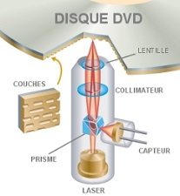

**Principe fondamentale de la dynamique**

**Analyser, Modéliser**

**TD5**

|  |
| --- |
| **Objectif :**   * Synthèse asservissement |

**Tête de lecture DVD**

**Présentation**

**R**

**L**

**e(t)**

**u(t)**

**M**

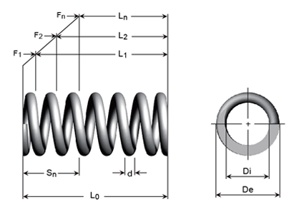

**f**

**k**

- Moteur M

- Amortisseur visqueux de coefficient f

- Ressort de dureté k

- Résistance R

- Self L

La figure ci-dessus représente la schématisation simplifiée du dispositif de commande d’une tête de lecture d’un DVD

# Modélisation du système

Equation dynamique (théorème de la résultante): 

Equation de la fcem: 

Equation électrique du circuit R.L : 

**Q1 -** Traduire les équations du système dans le domaine de Laplace et tracer le schéma bloc correspondant (entrée U(p), sortie Y(p))

**Q2 -** Montrer qu’il s’agit d’un système bouclé mais non asservi.

**Q3 -** Donner l’expression de la fonction de transfert en boucle fermée : 

# Asservissement de position - Précision

On mesure le déplacement y(t) de la tête de lecture par un potentiomètre linéaire de gain Ccapt=2V.m-1. Le signal écart ε est corrigé (par un correcteur proportionnel) et amplifié. On modélise l’ensemble {correcteur+ amplificateur} par un gain constant K pouvant être réglé pour répondre au cahier des charges.

Le schéma bloc de l’asservissement en boucle fermée est représenté ci-dessous:



**Ccapt**

**Ccapt**

Yc

**Q4 -** Afin de pouvoir imposer une consigne de déplacement yC(t), on rajoute dans le système de commande un bloc en amont du comparateur. Quelle doit être la transmittance de ce bloc ?

**Q5 -** On souhaite transformer le schéma bloc précédent en un schéma bloc à retour unitaire. Effectuer la modification.

**Q6 -** Donner l’expression de la fonction de transfert de la chaîne directe F(p).

**Q7 -** Donner l’expression de la fonction de transfert en boucle fermée G(p).

**Q8 -** Calculer l’erreur statique (il s’agit de l’erreur statique en position du système). Discuter de la précision en fonction des valeurs de K.

# Analyse de la stabilité

***Analyse graphique : marge de stabilité***

*L’objectif est de déterminer une valeur de K permettant non seulement d’assurer la stabilité (voir ci-dessus) mais aussi de préserver une marge de stabilité.*

**Q9 -** Proposer une méthodologie afin de déterminer la valeur de K en fonction de la marge de gain ou de phase fixée.

**Q10 -** Exprimer la fonction de transfert en boucle ouverte (H(p) = FT.B.O). Le dénominateur de la fonction de transfert H(p) peut-il se mettre sous la forme de : (0,05p + 1).(2p2 + p + 1) ?

**Q11 -** Calculer l’expression du module et de l’argument de H(jω) (en décomposant en fonctions simples comme précédemment).

**Q12 -** Tracer les diagrammes asymptotiques du gain et de la phase en prenant un gain K=1. Précisez les asymptotes et les valeurs particulières. Discuter de l’existence ou non d’une résonance.

**Q13 -** Déterminer le gain K qui assure une marge de phase de 45°. Pour ce gain, donner la bande passante à 0 dB de la FTBO.

Etude du système lorsqu’on remplace le gain par un correcteur dont la fonction de transfert est donnée par l’expression: C(p) = KC (1 + 0,5p).

**Q14 -** Donner la nature de ce correcteur

**Q15 -** Tracer les diagrammes asymptotiques de Bode pour ce correcteur en prenant K=1.

**Q16 -** Tracer les diagrammes asymptotiques de Bode du système corrigé.

**Q17 -** Conclure sur l’utilisation d’un tel correcteur par rapport aux respects de performances de ce système.